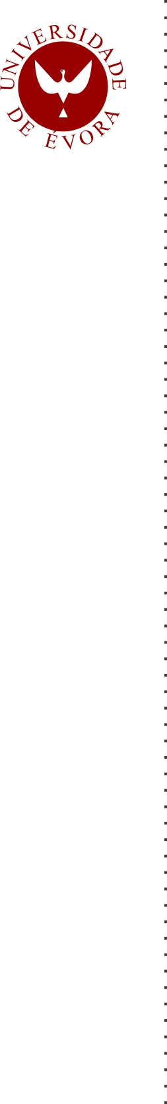
UNIVERSIDADE DE ÉVORA
ESCOLA DE CIÊNCIAS SOCIAIS
DEPARTAMENTO DE GESTÃO

Estudo do impacto da redução orçamental na prevenção e tratamento dos doentes com Diabetes Mellitus na Região de Saúde do Baixo Alentejo

Paula Alexandra Machado das Neves Carrasquinho
Orientação: Profª. Doutora Denise Cristina da Cunha Capela dos Santos
Coorientação: Profª. Doutora Maria do Rosário Conceição Mira de Carvalho
Mestrado em Gestão
Área de especialização: Sector Público e Administrativo
Trabalho de Projeto
VOL I
Évora, 2014

UNIVERSIDADE DE ÉVORA
ESCOLA DE CIÊNCIAS SOCIAIS
DEPARTAMENTO DE GESTÃO

Estudo do impacto da redução orçamental na prevenção e tratamento dos doentes com Diabetes Mellitus na Região de Saúde do Baixo Alentejo

Paula Alexandra Machado das Neves Carrasquinho
Orientação: Profª. Doutora Denise Cristina da Cunha Capela dos Santos
Coorientação: Profª. Doutora Maria do Rosário Conceição Mira de Carvalho
Mestrado em Gestão
Área de especialização: Sector Público e Administrativo
Trabalho de Projeto
VOL II
Évora, 2014

UNIVERSIDADE DE ÉVORA
ESCOLA DE CIÊNCIAS SOCIAIS
DEPARTAMENTO DE GESTÃO

Estudo do impacto da redução orçamental na prevenção e tratamento dos doentes com Diabetes Mellitus na Região de Saúde do Baixo Alentejo

Paula Alexandra Machado das Neves Carrasquinho
Orientação: Profª. Doutora Denise Cristina da Cunha Capela dos Santos
Coorientação: Profª. Doutora Maria do Rosário Conceição Mira de Carvalho
Mestrado em Gestão
Área de especialização: Sector Público e Administrativo
Trabalho de Projeto
VOL I e VOL II
Évora, 2014

